Týdenní úkol 5 Jméno: ……………………………………………………….
ČESKÝ JAZYK
- Zdůvodněte si tato slova. Vymyslete a napište slovní spojení s těmito slovy
Led – let ___________________________________________________________________________
Plod – plot ___________________________________________________________________________
Lez – les ___________________________________________________________________________
2) Doplň.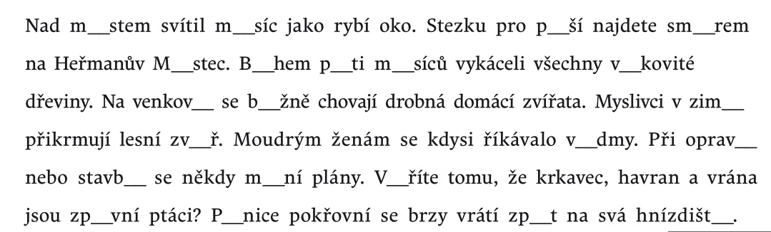
3) Vybarvi slova, která patří k sudým slovním druhům (liché nevybarvuj).
on | Petr | volám | tvůj
ať | milý | kuk | chytře
mlč | bum | tento | na
pes | silně | že | první
nos | kéž | kniha | a
do | vpravo | otcova | sto
moje | k | mýt | si
Doplň slovní druh, jehož první písmeno ti napoví
správně vyplněná tabulka.
Tajenka: ______________________

MATEMATIKA
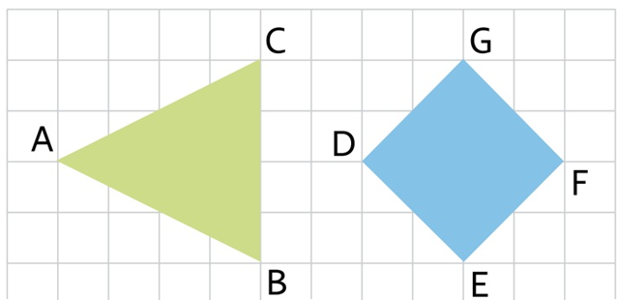
1) Narýsuj do čtvercové mříže trojúhelník ABC a čtyřúhelník DEFG. Zapiš je pomocí šipek.

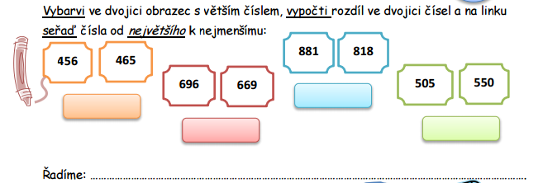
2)

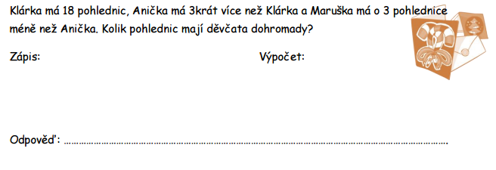
3) Vyřeš

